FERRAMENTA BANCO DO BRASIL

1 Passo-Verificar se o mapeamento está mapeado: \\pcr_22378\bancobrasil (IP: 192.168.205.2013)

2 Passo-Renomear o arquivo BancoBrasil que encontras-se localizado no C:\ para Bancodobrasil_old

3 Passo- Criar um novo diretório com a seguinte estrutura C:\BancoBrasil\Aplicativos

4 Passo- Copiar da unidade mapeada \\pcr_22378\bancobrasil o diretório CTU que encontra-se localizado dentro do diretório aplicativos da unidade mapeada para o diretório criado C:\ chamado BancoBrasil\Aplicativos

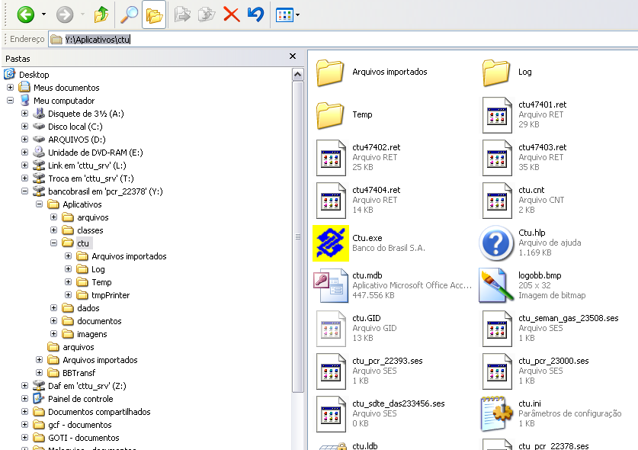

5-Passo- Verificar se o atalho do Brasil está apontado para o arquivo

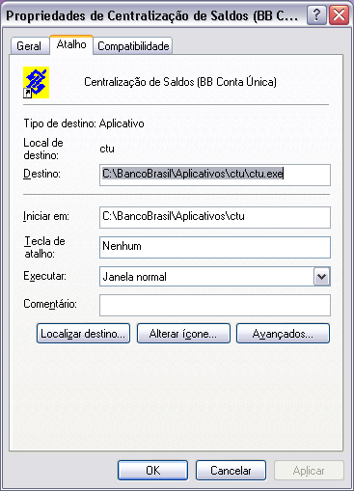

Acessar com o usuário e senha

